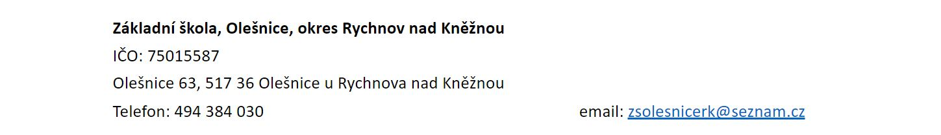

Školní vzdělávací program
Školní družina při ZŠ Olešnice
Název programu: Družina
č.j. ZŠO/27/19

Podporování pozitivních vztahů, poznávání se, uvědomování si svých práv, povinností, schopnost komunikace, pomoc kamarádovi, odpovědnost za své činy, empatie.

Obsah

- Identifikační údaje
- Charakteristika školní družiny
- Vzdělávací cíl
- Výchovně vzdělávací činnosti a obsah
- Délka, časový a evaluační plán
- Podmínky přijímání uchazečů, průběhu a ukončování vzdělávání
- Podmínky pro činnost žáků se speciálními vzdělávacími potřebami a žáků nadaných
- Personální, materiální a ekonomické podmínky
- Bezpečnost a ochrana zdraví

Příloha č. 1:
Vnitřní řád školní družiny

Identifikační údaje

Název dokumentu: Školní vzdělávací program školní družiny při Základní škole Olešnice
Název školy: Základní škola Olešnice, okres Rychnov nad Kněžnou
Adresa školy: Olešnice 63, 517 36 Olešnice
Zřizovatel: Obec Olešnice
IČO: 75015587
IZO: 181 004 119
Počet oddělení: 1
Ředitelka: Mgr. Lucie Zajíčková
Kontakty: tel. 494 384 030
e-mail: zsolesnicerk@seznam.cz
Vychovatelka: Mgr. Lenka Zilvarová

Bylo projednáno a schváleno pedagogickou radou ze dne 30.8.2019

Mgr. Lucie Zajíčková, ředitelka školy ………………………….

Bylo projednáno a schváleno školskou radou ze dne 3.9.2019

……………………………………………………………………………………………………………………
Mgr. Lenka Zilvarová Martina Pinková Edita Bartošová

Platnost dokumentu č.j. 136/2017 od 1.9.2017 na dobu neurčitou.

Podpis a razítko ředitele školy ………………………………

Charakteristika školní družiny

Školní družina je součástí základní školy. Pro své činnosti využívá samostatnou místnost, která je v prvním poschodí školní budovy v sousedství obou tříd, kde družina může též podle potřeby pracovat /např. v učebně s klavírem nebo interaktivní tabulí/.
Družina je zařízena pro věkově heterogenní skupinu dětí, žáků 1. – 5. ročníku. Kapacita družiny je 25 žáků. Podmínky pro přijetí a další ustanovení upravuje vnitřní řád ŠD.
Školní družina nabízí žákům smysluplné využití volného času před začátkem vyučování i po jeho ukončení. Její činnost poskytuje relaxační, odpočinkové a pohybové aktivity, rozvíjí zájmy a nadání dětí, prohlubuje a rozšiřuje vědomosti žáků a podílí se také na přípravě na vyučování. Vede žáky k samostatnosti, pečlivosti, pěstování návyků sebeobsluhy, klade důraz na zásady společenského chování a vystupování v kolektivu.
Činnosti a aktivity žáků ve školní družině se uskutečňují v oblasti sportovní, estetické, pracovní, rekreační a společenskovědní výchovy. K relaxačním a pohybovým aktivitám slouží obecní pozemek za budovou školy, výhodou je vesnické prostředí, kde máme blízko do přírody. Obsahová náplň těchto oblastí navazuje na učivo vyučovacích předmětů a probíhá v souladu se školním vzdělávacím programem školy. Výchovné aktivity jsou rozvrženy v týdenní skladbě zaměstnání. Pravidelně se střídají činnosti různého charakteru.
Materiální podmínky jsou uspokojivé, hračky a další pomůcky jsou podle možností pravidelně doplňovány, aby odpovídaly věku a počtu dětí s ohledem na jejich bezpečnost. Mimo jiné jsou dětem k dispozici 5 počítačů s připojením na Internet, CD přehrávač a dvě interaktivní tabule.
V průběhu celého školního roku družina úzce spolupracuje se základní školou, na jejíž akcích se též podílí. V případě potřeby, z organizačních či jiných závažných důvodů (špatná dopravní dostupnost, velmi nízký počet aktuálně přítomných žáků) probíhají vzdělávací akce ŠD v dopoledních hodinách. Respektujeme a snažíme se vyhovět požadavkům a námětům rodičů.
Během školního roku se děti aktivně zapojují do všech činností školní družiny. Vychovatelky se snaží vytvářet příjemné a podmětné prostředí, dbají na dodržování pravidel slušného chování, přátelských vztahů mezi dětmi, vedou je k dodržování bezpečnosti a k šetrnému zacházení s hračkami i dalším vybavením třídy. Režim školní družiny navazuje na vyučování i časovou organizaci zájmových kroužků.

Cíle zájmového vzdělávání
Cíle zájmového vzdělávání ve školní družině navazují na cíle vzdělávání stanovené školním vzdělávacím programem. Výchovně vzdělávací činnost ve školní družině se zaměřuje na rozvoj dobrých vztahů mezi žáky, navozování podmínek pro jejich komunikaci, rozvíjení pohybových dovedností a zručnosti, rozvoj kreativity a estetického cítění žáků. Snažíme se u žáků vzbudit citlivý přístup k přírodě a životnímu prostředí.
Snažíme se společně s žáky vytvářet hranice správného chování. Žáci mají možnost projevit svá přání a svůj názor. Žáky vedeme k otevřené komunikaci, spolupráci a empatii. Oceňujeme, pokud navrhnou svůj způsob řešení. Do činnosti školní družiny zařazujeme takové aktivity, při kterých mají všichni možnost zažít úspěch a tím si budovat pozitivní představu o sobě i druhých.
Zároveň se zde přikláníme k cílům UNESCO:
- UČIT SE ZNÁT
- UČIT SE, JAK NA TO
- UČIT SE ŽÍT SPOLEČNĚ
- UČIT SE BÝT
Pro rozvoj řady kompetencí je zapotřebí pravidelný a dlouhodobý styk s vrstevníky. Ve školní družině se setkávají žáci z různých tříd. Pro děti je důležité naučit se mezi sebou domluvit, vycházet spolu a spolupracovat s ostatními, ve školní družině jim k tomu vytváříme další příležitosti.
Prostřednictvím volnočasových aktivit žáků jsou rozvíjeny a posilovány klíčové kompetence:

1. Kompetence k učení
· vytváří si optimální podmínky pro učení a vědomě eliminuje rušivé podněty
· umí započatou práci dokončit
· umí zhodnotit své výkony
· učí se nejen spontánně, ale také vědomě
· klade si otázky a hledá na ně odpovědi
· všímá si souvislostí mezi jevy
· získané vědomosti dává do souvislostí a uplatňuje je v praktických situacích a dalším učení.

2. Kompetence k řešení problémů
· všímá si dění i problémů a to je mu motivací k řešení dalších problémů a situací
· pro řešení situací užívá logických, matematických i empirických postupů
· chápe, že vyhýbání se problémům nevede k cíli
· rozlišuje správná a chybná řešení, spontánně vymýšlí nová řešení
· umí pojmenovat svůj problém a hledá na něj řešení
· dokáže požádat druhé o pomoc a také ostatním svou pomoc nabídnout

3. Kompetence komunikativní
· ovládá řeč, vyjadřuje vhodně formulovanými větami myšlenky, sdělení, otázky i odpovědi
· komunikuje bez ostychu s vrstevníky i dospělými
· dokáže vyjadřovat své pocity řečí, gestem i dalšími prostředky
· komunikace je kultivovaná
· umí formulovat své názory a postoje

4. Kompetence sociální a interpersonální
· samostatně rozhoduje o svých činnostech a uvědomuje si, že za ně zodpovídá a nese důsledky
· projevuje citlivost a ohleduplnost
· rozpozná vhodné a nevhodné chování
· vnímá nespravedlnost, agresivitu, šikanu a dovede se jim bránit
· ve skupině spolupracuje, dokáže se prosadit i podřídit – přijmout kompromis, je schopen respektovat jiné
· je tolerantní k odlišnostem mezi lidmi

5. Kompetence činnostní a občanské
· odhaduje rizika svých nápadů
· k úkolům a povinnostem přistupuje odpovědně
· uvědomuje si svá práva i práva druhých
· dbá na své osobní zdraví i druhých
· chová se odpovědně s ohledem na zdravé a bezpečné prostředí (přírodní i společenské)
· aktivně se zapojuje do veřejně prospěšných aktivit
· používá základní společenské normy chování
· učí se plánovat, organizovat, řídit a hodnotit

6. Kompetence pracovní
· umí používat pracovní a ochranné pomůcky
· má radost z pracovního procesu a z výsledků své práce
· aktivně se zapojuje se společných činností
· umí samostatně pracovat
· snaží se být tvořivý a zručný
· má kladný vztah k přírodě a životnímu prostředí

7. Kompetence k trávení volného času
· orientuje se v možnostech smysluplného trávení volného času
· umí si vybrat zájmové činnosti dle vlastních dispozic
· rozvíjí své zájmy v organizovaných skupinových i individuálních činnostech
· umí říci „ne“ nevhodným nabídkám na využití volného času
· umí odpočívat a relaxovat
· zná pravidla soutěží

- Podmínky pro činnost žáků se speciálními vzdělávacími potřebami a žáků mimořádně nadaných

Vychovatelka spolupracuje s třídním učitelkou, s PPP a zákonnými zástupci žáka.
Dětem se speciálně vzdělávacími potřebami bude podle stupně a charakteru jejich znevýhodnění při jejich začleňování do volnočasových aktivit věnována průběžná zvláštní pozornost. Pokud ŠD bude mít žáky se speciálními vzdělávacími potřebami, bude její program důsledně navazovat na jejich školní vzdělávání.
Dětem mimořádně nadaným bude ŠD vytvářet podmínky k rozvíjení jejich nadání zabezpečením dostatku studijního materiálu, přístupu k internetu, individuální prací se žákem, vytvářením podnětného prostředí k rozvoji jejich tvořivosti. Rozvoj a podpora mimořádných schopností by se měly zajišťovat a organizovat tak, aby nebyly jednostranné a neomezovaly pestrost a šíři ostatního zájmového vzdělávání.

- Délka a časový plán vzdělávání
Školní vzdělávací program školní družiny je sestaven na dobu 5 let, tedy na dobu jednoho
vzdělávacího cyklu, což umožňuje reagovat vhodně na měnící se podmínky, přesouvání témat
během dlouhodobé docházky žáků do družiny, provedení evaluace činností a dosažených
výsledků.
V rámci jednotlivých celků pojímaných jako témata jsou činnosti ve školní družině
plánovány v těchto úrovních:
- průběžné působení vychovatelky na činnost žáků vztahující se k danému tématu
- řízená organizovaná činnost, která postupuje podle týdenní skladby zaměstnání
- příležitostné akce soustředěné k určitému vybranému tématu
Některé celky nemohou postihnout všechny tři úrovně, ale jen některou z nich. Zvláštní důraz
je kladen na navozování situací, při kterých žáci získávají bezprostřední smyslové a citové
zážitky i zkušenosti z vlastní aktivity.

- Formy vzdělávání
Školní družina organizuje pravidelnou činnost. Pořádá příležitostné akce a nabízí žákům spontánní aktivity. Základním prostředkem činnosti školní družiny je hra založená na zážitku účastníků, která obohacuje jejich sebepoznání, rozšiřuje vědomosti a dovednosti a navozuje kladné emoce. Školní družina umožňuje činnosti odpočinkové (aktivní i klidové) a přípravu na vyučování. Žáci mají možnost zvolit si vlastní aktivitu a neúčastnit se aktivity společné.
Ke klidovým činnostem patří poslechové činnosti, čtení dětské literatury a individuální hry.
Důraz je kladen na aktivní odpočinek, který kompenzuje jednostrannou zátěž žáků během školního vyučování. Za příznivého počasí trávíme část odpoledne venku, kde se žáci věnují spontánnímu pohybu i organizovaným závodivým hrám. Pro aktivity venku využíváme školní zahradu, kde si mohou žáci vybrat sportovní náčiní - různé druhy míčů, švihadla, skákací gumy, lana, trampolínu, pískoviště, badminton, pomůcky na tvořivé hry a prvky dětského hřiště a další. Pro herní činnosti si mohou žáci vybírat stavebnice, hračky, stolní hry, drobné cvičební náčiní. Vše je umístěno tak, aby si je žáci mohli brát i ukládat samostatně a vyznali se v jejich uložení. Vedeme žáky, aby dodržovali pravidla stanovená pro jejich využívání.
V oddělení jsou k dispozici výtvarné potřeby (pastelky, voskovky, vodové barvy, tempery, prstové barvy a jiné), které žáci mohou využívat při vlastních aktivitách. Zároveň je žákům nabízena výtvarná činnost, do které se mohou zapojit.
Příprava na vyučování probíhá v souladu s výkonnostní křivkou dítěte. V době, kdy je ve družině menší počet žáků, protože někteří již odešli domů nebo do dalších zájmových útvarů.

- Obsah vzdělávání
Osobnostně orientovaný program je založený na integrovaném vzdělávání hrou, na činnostech a prožitcích žáků a umožňuje pracovat s tematickými celky, jejichž realizace spočívá nejen v řízených činnostech žáků. Využívány jsou běžné životní situace i nahodile vzniklé okolnosti a příležitosti. Vychovatelky si zpracovávají program, aby mohly lépe požadavky a pravidla koncipované pro celou družinu aplikovat v konkrétních podmínkách a pro dané skupiny dětí.

- Průřezová témata

- Osobnostní a sociální výchova (OSV)
tematické okruhy - Osobnostní rozvoj; Sociální rozvoj; Morální rozvoj
- Výchova demokratického občana (VDO)
tematické okruhy - Občanská společnost a škola; Občan, občanská společnost a stát; Formy
- Výchova k myšlení v evropských a globálních souvislostech (VEG)
tematické okruhy - Evropa a svět nás zajímá; Objevujeme Evropu a svět; Jsme Evropané
- Multikulturní výchova (MuV)
tematické okruhy - Kulturní diference; Lidské vztahy;
- Environmentální výchova (EV)
tematické okruhy - Ekosystémy; Základní podmínky života; Lidské aktivity a životní prostředí; Vztah člověka k prostředí
- Mediální výchova (MeV)
tematické okruhy - Kritické čtení a vnímání mediálních sdělení; Interpretace vztahu mediálních sdělení a reality; Tvorba mediálních sdělení; Práce v realizačním týmu

- Výchovně vzdělávací strategie

K dosažení stanovených cílů budeme využívat zejména těchto metod:

Skupinová práce – dvojice, tým
Individuální práce
Komunitní kruh
Centra aktivit – skupinová práce na dané téma
Výklad
Dramatizace
Projektové vyučování
Sběr a využití přírodních materiálů
Práce s knihami, časopisy, encyklopediemi, mapami, PC
Vyprávění
Rozhovor, diskuse, besedy
Pozorování, experiment
Videoprojekce
Výukové programy PC
Mezipředmětová komunikace
Hra
Soutěže
Kvízy, křížovky, doplňovačky, skrývačky, rébusy
Vycházky
Výstavky a péče o rostliny
Praktické dovednosti
Estetické činnosti
Pohybové aktivity
Odpočinek, relaxační techniky
Řešení problémových úloh
Charitativní akce, besídky
Práce s chybou
Poslech, didaktické hry
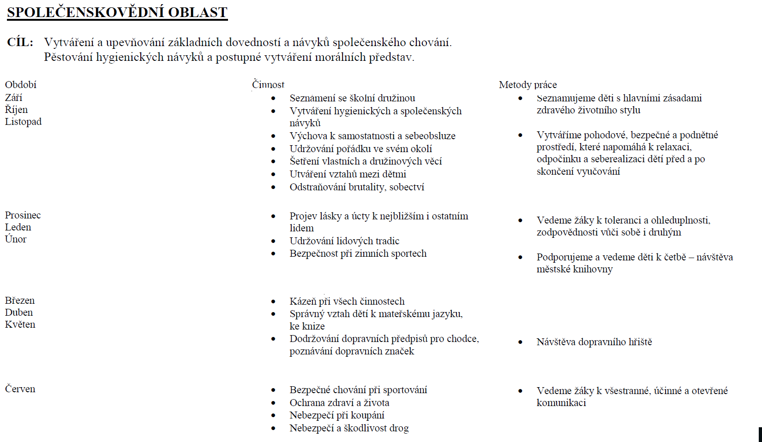
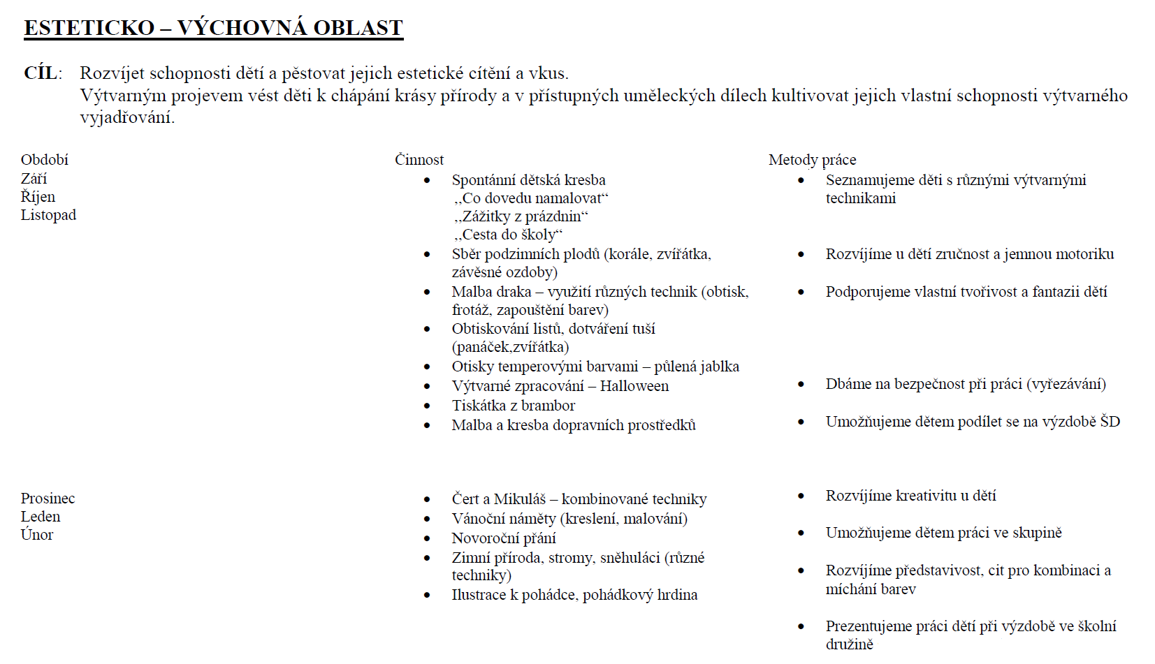
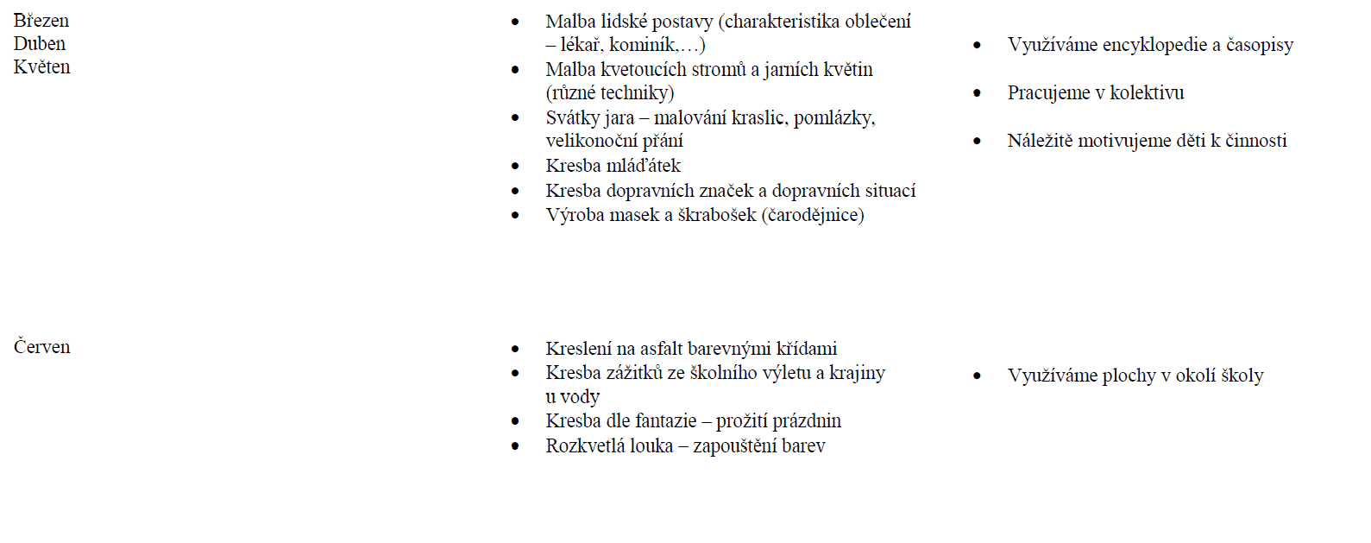
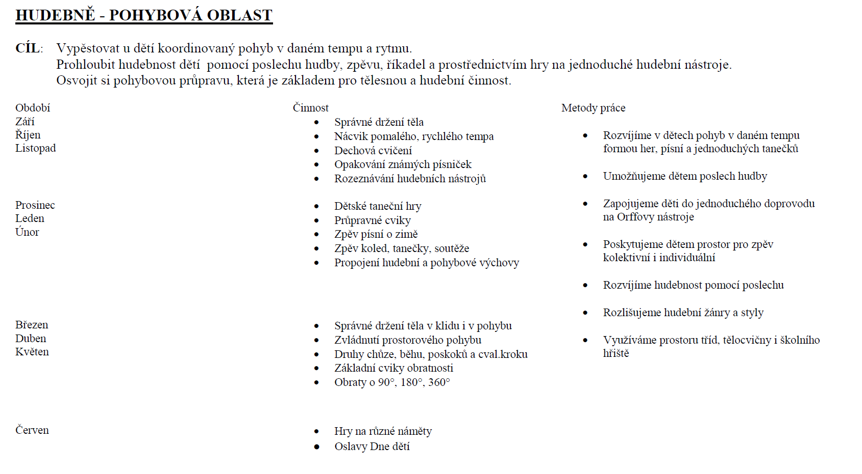
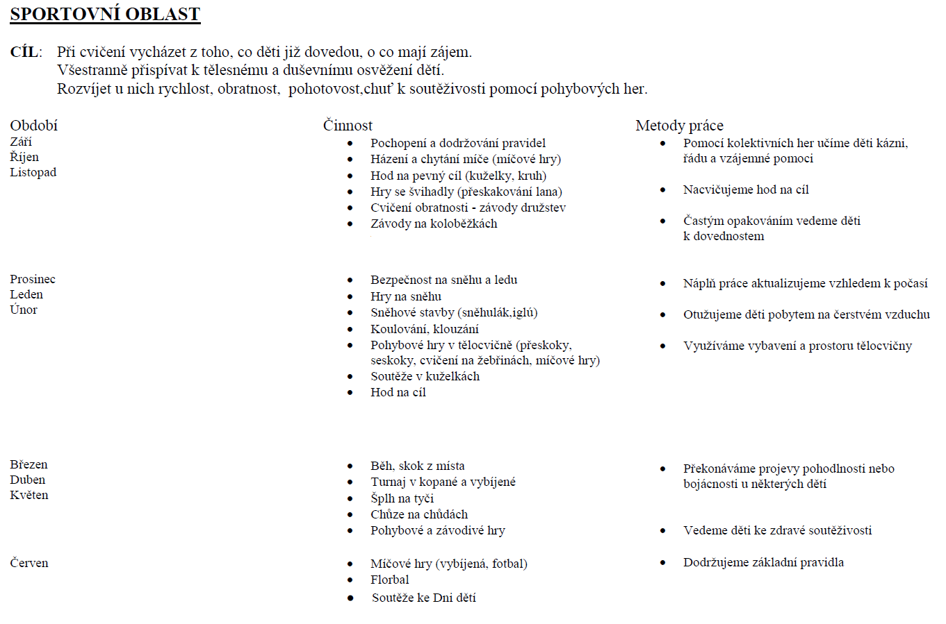
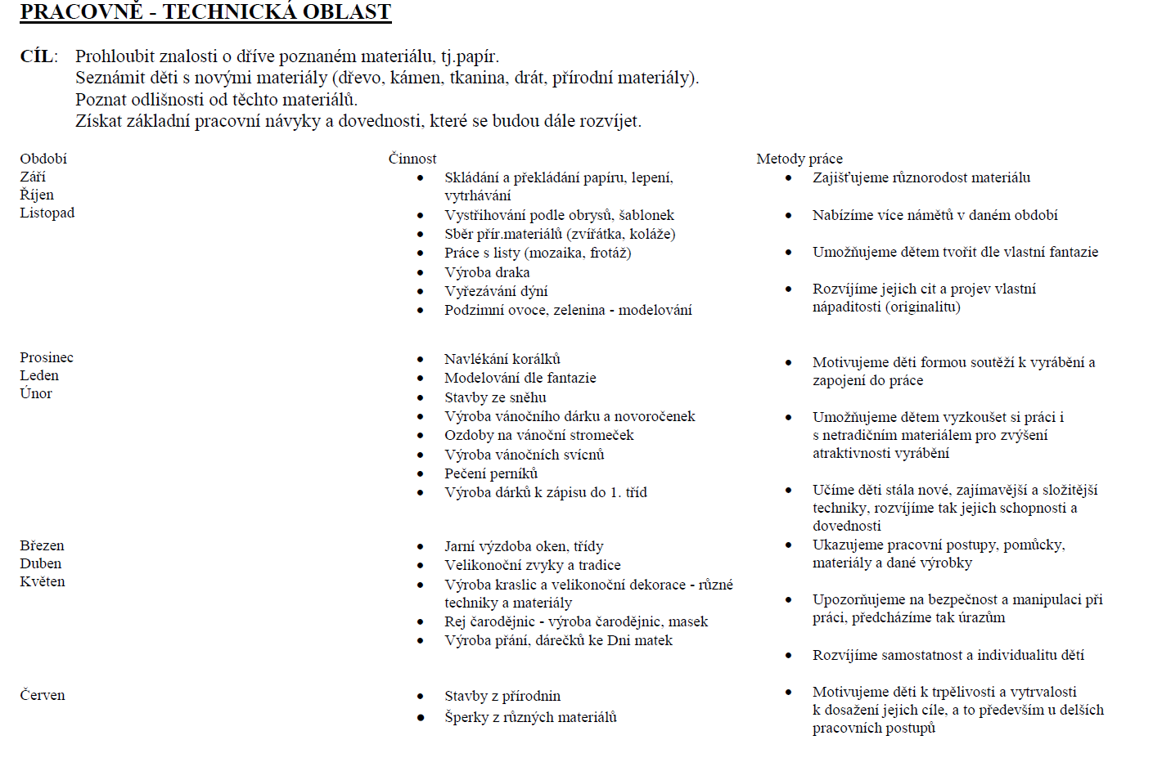
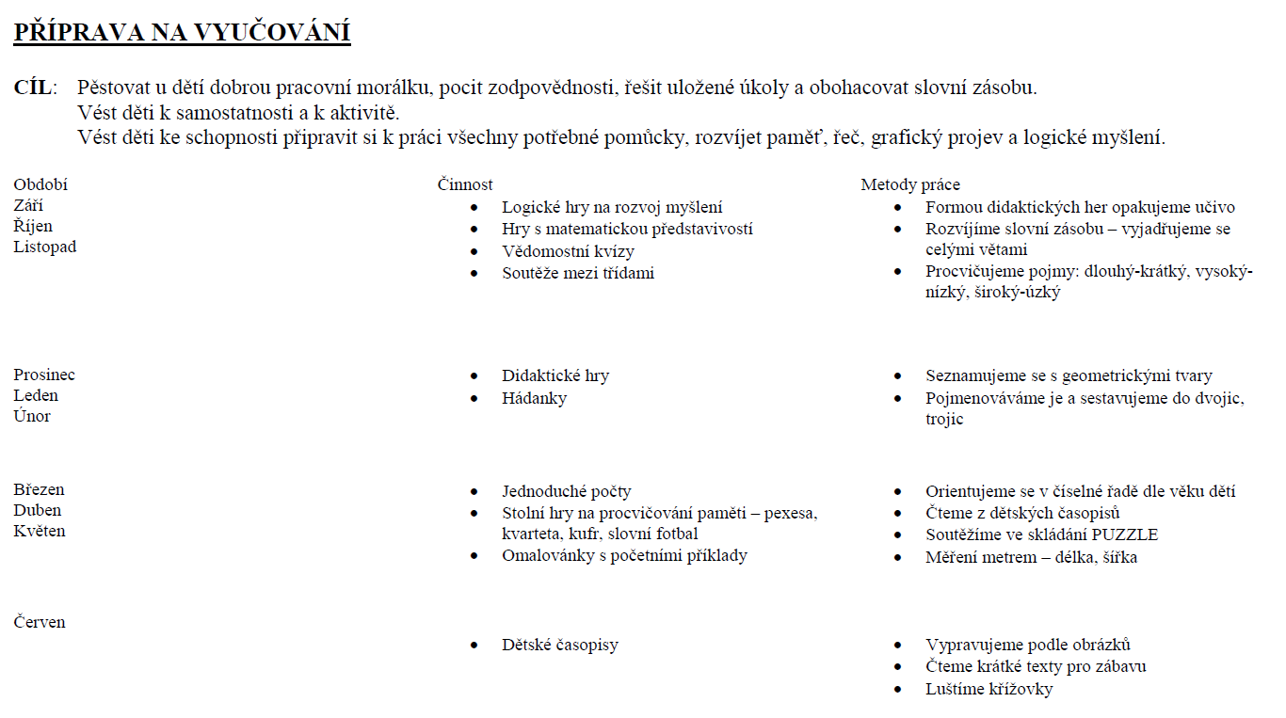

- Podmínky přijímání uchazečů a podmínky průběhu a ukončování vzdělávání

Činnost školní družiny je určena pro žáky naší základní školy.
O přijetí žáka či jeho vyloučení rozhoduje ředitelka školy (dle vyhlášky o zájmovém vzdělávání 74/2005 Sb.).
Přijetím žáka se na něj vztahují veškerá práva a povinnosti žáka školní družiny.
Podmínkou přijetí žáka k pravidelné činnosti je odevzdání řádně vyplněné přihlášky, jejíž součástí je písemné sdělení zákonného zástupce o rozsahu docházky, způsobu odchodu žáka ze školní družiny
Docházka do školní družiny je pro přihlášené žáky povinná. Žádosti o mimořádné uvolnění žáka je možno provádět pouze předem a písemnou formou (s podpisem rodičů).
Do školní družiny muže být žák přihlášen během celého školního roku, pokud není naplněna její kapacita. Ukončit docházku může žák během celého školního roku na základě písemné žádosti rodičů o vyřazení žáka.

- Personální, materiální a ekonomické podmínky

Zájmové vzdělávání je řízeno plně kvalifikovanou vychovatelkou. Vychovatelka ve školní družině vytváří příznivé komunikační prostředí, navozuje bezpečné sociální klima a nabízí žákům širokou škálu zájmových aktivit přiměřených věku žáků. Při veškerých aktivitách ve školní družině vede žáky k dodržování pravidel bezpečnosti a ochraně zdraví, k dodržování pravidel společenského chování a k dodržování hygienických návyků. Vychovatelka se průběžně zúčastňuje DVPP.
Školní družina (dále jen ŠD) má 1 oddělení. ŠD není pokračováním školního vyučování, proto má svá specifika. Pro své činnosti využívá samostatnou místnost, která je v prvním poschodí školní budovy v sousedství obou tříd, kde družina může též podle potřeby pracovat /např. v učebně s klavírem nebo interaktivní tabulí/. Místnost je převážně pokryta kobercem, který slouží k relaxaci a hrám. ŠD je vybavena odpovídajícím nábytkem, pomůckami, stolními hrami, časopisy, hračkami atd. Pro pobyt venku využívá ŠD obecní pozemek za budovou školy. Na vycházky se chodí do nejbližšího zalesněného okolí.
Do školní družiny jsou žáci přihlášeni zpravidla k pravidelné docházce. Do jednoho oddělení ŠD lze zapsat maximálně 25 pravidelně docházejících žáků. ŠD může v rámci své běžné činnosti, v průběhu stanovené provozní doby ŠD, zřizovat zájmové kroužky, jejichž členové mohou být i žáci, kteří nejsou přihlášeni do školní družiny k pravidelné docházce. Činnost v těchto kroužcích, pro žáky nezapsané k pravidelné docházce do ŠD, může být poskytována za úplatu. ŠD mohou organizovat i další aktivity dle svého plánu a zájmu a potřeb žáků. ŠD může zřizovat zájmové kroužky a další činnosti (jako např. výlety, exkurze, sportovní a kulturní akce atp.), které jsou uskutečňovány mimo stanovenou provozní dobu ŠD. Členství v těchto kroužcích, resp. na těchto aktivitách není vázáno na zápis do ŠD. Tyto činnosti mohou být poskytovány za úplatu.
Provoz školní družiny je financován z prostředků zřizovatele základní školy. Výši úplaty za poskytování školských služeb stanovuje ředitelka školy. Částka je od zákonných zástupců vybírána měsíčně prostřednictvím vychovatelek a neprodleně ukládána do pokladny. O snížení nebo prominutí úplaty, zejména u žáků se sociálním znevýhodněním, rozhoduje ředitelka školy.

- Popis podmínek bezpečnosti práce a ochrany zdraví

Hygienické a bezpečné působení

Vhodnou strukturou režimu žáku v ŠD s dostatkem relaxace a aktivního pohybu dané režimem družiny a skladbou zaměstnání.
Vhodným stravovacím a pitným režimem – podle věkových a individuálních potřeb žáků
Zdravým prostředím užívaných prostorů družiny – podle platných norem (vlastní vybavené prostory, odpovídající světlo, teplo, bezhlučnost, čistota, větrání, velikost sedacího a pracovního nábytku, hygienické vybavení prostor)
Ochranou žáků před úrazy.
Výrazným označením všech nebezpečných předmětů a částí využívaných prostor (např. zpracování a zveřejňování provozních řádů tělocvičny, jídelny), pravidelnou kontrolou prostor a zařízení z hlediska bezpečnosti.
Dostupností prostředků první pomoci, kontaktů na lékaře či jiné speciální služby, praktickou dovedností vychovatelky poskytnout první pomoc.

Psychosociální rozvoj

Vytvářením pohody prostředí, příznivé sociální klima – otevřenost a partnerství v komunikaci, úcta, tolerance, uznání, empatie, spolupráce a pomoc druhému, sounáležitost s oddělením ŠD, školou.
Respekt k potřebám jedince a jeho osobním problémům, činnost vycházející ze zájmu žáků a osvojování si toho, co má pro žáky praktický smysl, co vede k praktické zkušenosti; všestranný prospěch žáka je hlavním momentem v činnosti.
Věková přiměřenost a motivující hodnocení – respekt k individualitě žáků, hodnocení v souladu s individuálními možnostmi a individuálním pokrokem, dostatečná zpětná vazba.
Ochrana žáků před násilím, šikanou a dalšími patologickými jevy.
Spoluúčast žáků na životě školy a ŠD, která přechází do modelu demokratického společenství – budování komunity na principech svobody, odpovědnosti, stability společných pravidel, spravedlnosti a spolupráce.
Včasná informovanost žáků a jejich rodičů o činnosti ŠD a jejím vnitřním řádu.

Hodnocení

Ve školní družině jde výhradně o slovní hodnocení, cílem je zpětná vazba pro dítě, jde o běžnou činnost po celý rok. Zaměřuje se hlavně na individuální pokroky každého dítěte, vyzdvihování kladů, snahou je zvyšování sebedůvěry žáků a pomoc při hledání vlastního místa v kolektivu. Jde o to, aby se děti učily sebehodnocení, ale i hodnocení ostatních, zejména při párových, skupinových či kolektivních činnostech.
Schváleno pedagogickou radou dne 30.8. 2019 na dobu neurčitou pod č.j. 178/2007

Změny budou prováděny formou vložených dodatků.

Dodatek č. | Datum vložení | Podpis ředitelky školy:

Vypracovala Mgr. Lenka Zilvarová, vychovatelka ŠD ………………………………..

Schválila Mgr. Lucie Zajíčková, ředitelka ZŠ Olešnice ………………………………...

